Поурочный план

Раздел: | 11.3СПоказательные и логарифмические уравнения и неравенства
ФИО педагога
Дата:
Класс: 11Б ОГН | Количество присутствующих: Количество отсутствующих:
Тема урока №76 | Логарифмические неравенства.
Цели обучения в соответствии с учебной программой | 11.2.2.11. Уметь решать логарифмические неравенства и их системы.
Цели урока | Умеет решать системы логарифмические неравенств  Применяет свойства логарифмической функции при решении простейших логарифмических неравенств и их систем
Ход урока
Этап урока/ Время | Действия педагога | Действия ученика | Оценивание | Ресурсы
Начало урока  5 мин | Учитель приветствует учащихся, проверяет готовность учащихся к уроку. Задает вопросы:  - Какие неравенства называются логарифмическими?  - Какие основные способы решения логарифмических неравенств вы знаете?  - Что называют решением системы неравенств?  Учитель объявляет тему урока и цели урока. Далее учитель озвучивает критерии оценивания, определяет «зону ближайшего развития» учащихся, ожидания к концу урока. | Ученики демонстрируют свои знания, повторяют пройденный материал, отвечая на следующие вопросы: | За каждый правильный ответ 1 балл
Середина урока  Индивидуальная работа  10 мин  Работа в микрогруппах  10 минут | Индивидуальная работа  а) – метод замены  1) ОДЗ:  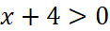  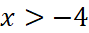  2) 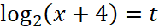  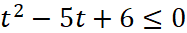  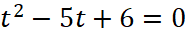  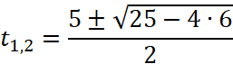  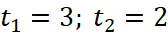  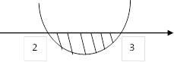  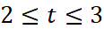  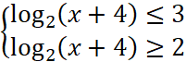  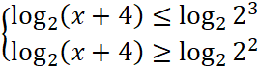  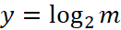 - возрастающая, т.к. 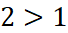  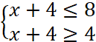  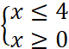  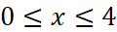  3) 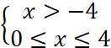  Рассмотрим случай когда переменная находится в основании логарифма:  Учитель обсуждает совместно с учащимися методы решения , следит за грамотностью рассуждений и верной записью решения неравенств  Решите неравенство  Решение. | самопроверка  Учащиеся слушают учителя  Высказывают свое мнение, предлагают способы и методы решения  Записывают решение неравенства в тетрадь  Работают в группах, ищут возможные пути решения системы неравенств.  Дети комментируют первые шаги решения. Работа в группах.Составляют алгоритм решения.  Демонстрируют свои знания. Выполняют задания в микрогруппе, письменно  Проверяет выполненные микрогруппами задания. Отвечают на вопросы.  На стикерах записывают свое мнение по поводу урока. | Похвала учителя | презентация
  1 случай: | 2 случай:
Закрепление  10 мин | 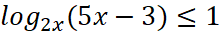  Работа в парах  - По свойствам логарифмов, мы можем записать неравенство как:  Имеем 2 случая: основание может быть между 0 и 1, или может быть больше, чем 1.  Следовательно, мы имеем две системы:  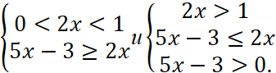  Первая система не будет иметь решения, так как мы получаем 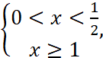которая не является не возможным.  Для второй системы, мы имеем:  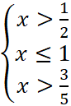, которая имеет решение 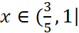. Это и является решением данного неравенства.  Дескрипторы:  - выбирает и применяет метод решения логарифмических неравенств;  - находит область определения неравенств;  - применяет свойства логарифмов;  - решает систему неравенств;  - объясняет решения неравенств товарищу;  - анализирует о степени сложности представленных заданий | Решают в парах | Устная похвала, комментарий учителя | Презентация
Конец урока  5 мин | Проводит инструктаж по домашнему заданию: № 26.4 (2 строка), № 26.10 (1,2), № 26.8 (1) | Записывают д/задание

